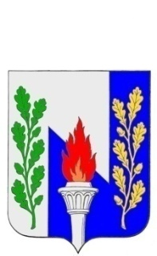

Тульская область
муниципальное образование рабочий поселок Первомайский
Щёкинского района
СОБРАНИЕ ДЕПУТАТОВ

РЕШЕНИЕ

от 20 апреля 2016 года № 27- 116

О внесении изменений в решение Собрания депутатов муниципального образования рабочий поселок Первомайский Щекинского района от 16.11.2015 №16-84 «О передаче осуществления части полномочий органами местного самоуправления муниципального образования рабочий посёлок Первомайский Щекинского района органам местного самоуправления муниципального самоуправления Щекинский район»

В соответствии с Бюджетным кодексом Российской Федерации, Федеральным законом от 06.10.2003 №131-ФЗ «Об общих принципах организации местного самоуправления в Российской Федерации», Федеральным законом от 07.02.2011 №6-ФЗ «Об общих принципах организации и деятельности контрольно-счетных органов субъектов Российской Федерации и муниципальных образований», частью 2 ст. 9 Устава муниципального образования рабочий посёлок Первомайский Щекинского района, Собрание депутатов муниципального образования рабочий посёлок Первомайский Щекинского района РЕШИЛО:
1. Внести в решение Собрания депутатов муниципального образования рабочий поселок Первомайский Щекинского района от 16.11.2015 №16-84 «О передаче осуществления части полномочий органами местного самоуправления муниципального образования рабочий посёлок Первомайский Щекинского района органам местного самоуправления муниципального самоуправления Щекинский район» следующее изменение:
  - Абзац 2 пункта 1 решения изложить в следующей редакции:
«полномочие Контрольно-счетного органа муниципального образования рабочий поселок Первомайский Щекинского района по осуществлению внешнего финансового контроля».
- Контроль за выполнением настоящего решения возложить на главу администрации муниципального образования рабочий поселок Первомайский Щекинского района.
- Опубликовать настоящее решение в средствах массовой информации и разместить на официальном сайте муниципального образования рабочий поселок Первомайский Щекинского района.
- Настоящее решение вступает в силу со дня официального опубликования и распространяет свое действие на правоотношения, возникшие с 01.01.2016.

Глава муниципального образования
р.п. Первомайский А.С. Гамбург

